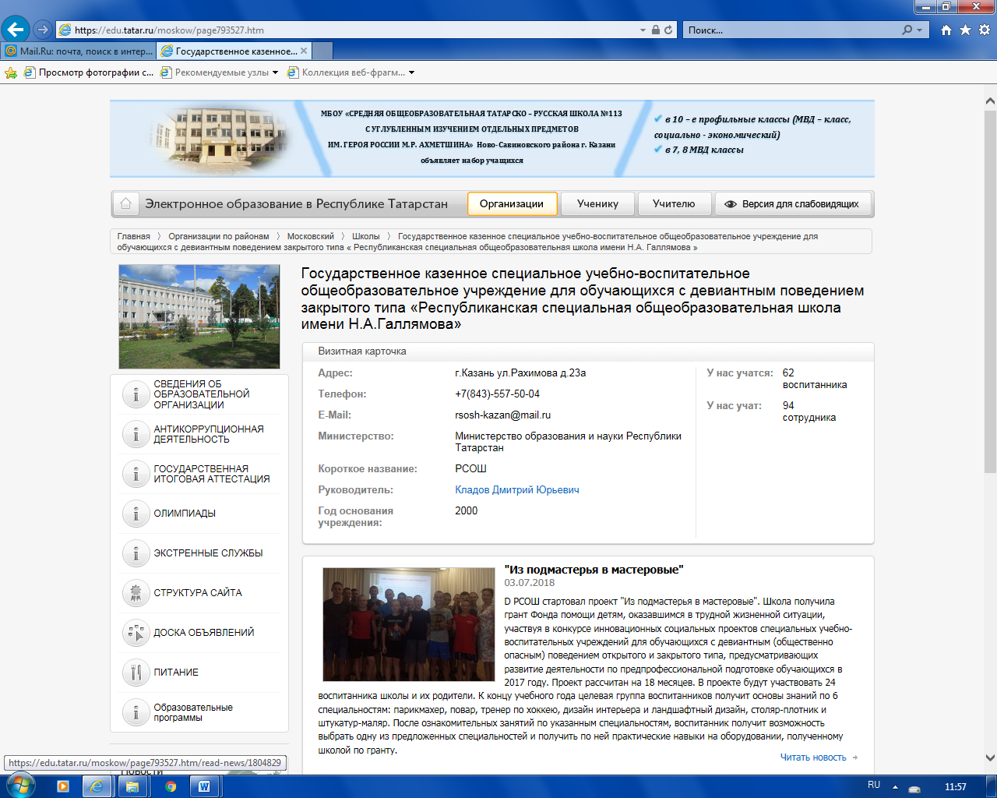
03.07.18 сотрудники РСОШ ознакомили воспитанников с проектом "Из подмастерья в мастеровые". В 2017 году школа выиграла грант Фонда помощи детям, оказавшимся в трудной жизненной ситуации, участвуя в конкурсе инновационных социальных проектов специальных учебно-воспитательных учреждений для обучающихся с девиантным (общественно опасным) поведением открытого и закрытого типа, предусматривающих развитие деятельности по предпрофессиональной подготовке обучающихся. 05.06.18 подписан договор о предоставлении денежных средств (гранта) на реализацию проекта.
Проект рассчитан на 18 месяцев. В проекте будут задействованы 24 воспитанника школы, изъявивших желание участвовать в мероприятиях проекта, и их родители. К концу учебного года целевая группа воспитанников получит основы знаний по 6 специальностям: парикмахер, повар, тренер по хоккею, дизайн интерьера и ландшафтный дизайн, столяр-плотник и штукатур-маляр. После ознакомительных занятий по указанным специальностям, воспитанники получит возможность выбрать одну из предложенных специальностей и получить по ней практические навыки на оборудовании, которое будет приобретено на средства гранта.

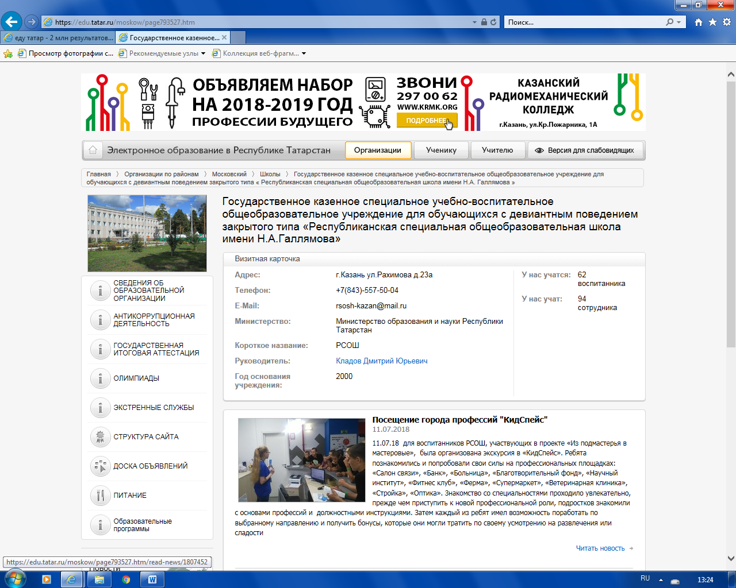

11.07.18 для воспитанников РСОШ, участвующих в проекте «Из подмастерья в мастеровые», была организована экскурсия в «КидСпейс». Ребята познакомились и попробовали свои силы на профессиональных площадках: «Салон связи», «Банк», «Больница», «Благотворительный фонд», «Научный институт», «Фитнес клуб», «Ферма», «Супермаркет», «Ветеринарная клиника», «Стройка», «Оптика». Знакомство со специальностями проходило увлекательно, прежде чем приступить к новой профессиональной роли, подростков знакомили с основами профессий и должностными инструкциями. Затем каждый из ребят имел возможность поработать по выбранному направлению и получить бонусы, которые они могли тратить по своему усмотрению на развлечения или сладости.

